Министерство образования и науки РФ
Федеральное агентство образования
Иркутский государственный технический университет
Факультет БиУ
Кафедра экономики и менеджмента
ДОКЛАД

По дисциплине: “нетрадиционные источники энергии”

на тему: “Приливные электростанции”

Выполнила:
Проверил: Чумаков В.М.

2006

Введение
Резкое увеличение цен на топливо, трудности с его получением, истощение топливных ресурсов – все эти видимые признаки энергетического кризиса вызывали в последние годы во многих странах значительный интерес к новым источникам энергии, в том числе к энергии Мирового океана.
Известно, что запасы энергии в Мировом океане колоссальны, ведь две трети земной поверхности (361 млн. кв. км) занимают моря и океаны. Однако пока что люди умеют использовать лишь ничтожные доли этой энергии, да и то ценой больших и медленно окупающихся капиталовложений, так что такая энергетика до сих пор казалась малоперспективной.
Энергия океана давно привлекает к себе внимание человека. В середине 80-х годов уже действовали первые промышленные установки, а также велись разработки по следующим основным направлениям: использование энергии приливов, прибоя, волн, разности температур воды поверхностных и глубинных слоев океана, течений и т.д.

Приливные электростанции
Веками люди размышляли над причиной морских приливов и отливов. Сегодня мы достоверно знаем, что могучее природное явление – ритмичное движение морских вод вызывают силы притяжения Луны и Солнца. Приливные волны таят в себе огромный энергетический потенциал – 3 млрд. кВт.
Идея использования энергии приливов появилась у наших предков добрую тысячу лет назад. Правда, строили они тогда не ПЭС, а приливные мельницы. Одна из таких мельниц, упоминаемая еще в документах 1086 года, сохранилась в местечке Илинг, на юге Англии. В России первая приливная мельница появилась на Беломорье в XVII веке.
В ХХ веке ученые задумались над использованием потенциала приливов в электроэнергетике. Достоинства приливной энергии неоспоримы. Приливные станции можно строить в труднодоступных местах в прибрежной зоне, они не загрязняют атмосферу вредными выбросами в отличие от тепловых станций, не затапливают земель в отличие от гидроэлектростанций и не представляют потенциальной опасности в отличие от атомных станций.
Приливная электростанция (ПЭС) – электростанция, преобразующая энергию морских приливов в электрическую. ПЭС использует перепад уровней «полной» и «малой» воды во время прилива и отлива. Перекрыв плотиной, залив или устье впадающей с море (океан) реки (образовав водоём, называют бассейном ПЭС), можно при достаточно высокой амплитуде прилива (> 4 м) создать напор, достаточный для вращения гидротурбин и соединённых с ними гидрогенераторов, размещенных в теле плотины. При одном бассейне и правильном полусуточном цикле приливов ПЭС может вырабатывать электроэнергию непрерывно в течение 4—5 ч с перерывами соответственно 2—1 ч четырежды за сутки (такая ПЭС называется однобассейновой двустороннего действия). Для устранения неравномерности выработки электроэнергии бассейн ПЭС можно разделить плотиной на два или три меньших бассейна, в одном из которых поддерживается уровень «малой», а в другом — «полной» воды; третий бассейн — резервный; гидроагрегаты устанавливаются в теле разделительной плотины. Но и эта мера полностью не исключает пульсации энергии, обусловленной цикличностью приливов в течение полумесячного периода. При совместной работе в одной энергосистеме с мощными тепловыми (в т. ч. и атомными) электростанциями, энергия, вырабатываемая ПЭС, может быть использована для участия в покрытии пиков нагрузки энергосистемы, а входящие в эту же систему ГЭС, имеющие водохранилища сезонного регулирования, могут компенсировать внутримесячные колебания энергии приливов.
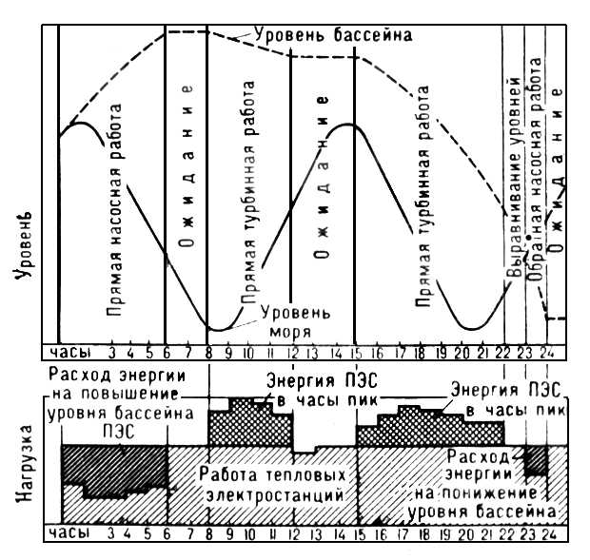
На ПЭС устанавливают капсульные гидроагрегаты, которые могут использоваться с относительно высоким кпд в генераторном (прямом и обратном) и насосном (прямом и обратном) режимах, а также в качестве водопропускного отверстия. В часы, когда малая нагрузка энергосистемы совпадает по времени с «малой» или «полной» водой в море, гидроагрегаты ПЭС либо отключены, либо работают в насосном режиме — подкачивают воду в бассейн выше уровня прилива (или откачивают ниже уровня отлива) и таким образом аккумулируют энергию до того момента, когда в энергосистеме наступит пик нагрузки (рис. 1).
Рис.1
В случае если прилив или отлив совпадает по времени с максимумом нагрузки энергосистемы, ПЭС работает в генераторном режиме. Таким образом, ПЭС может использоваться в энергосистеме как пиковая электростанция.
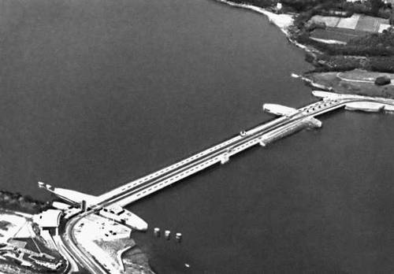
В 1966 г. во Франции на реке Ранс (рис. 2) построена первая в мире приливная электростанция. Система использует двадцать четыре 10-мегаваттных турбины, обладает проектной мощностью 240 МВт и ежегодно производит около 50 ГВт*ч электроэнергии. Для этой станции разработан приливный капсульный агрегат, позволяющий осуществлять три прямых и три обратных режима работы: как генератор, как насос и как водопропускное отверстие, что обеспечивает эффективную эксплуатацию ПЭС. По оценкам специалистов, ПЭС Ранс экономически оправдана. Годовые издержки эксплуатации ниже, чем на гидроэлектростанциях, и составляют 4% капитальных вложений.
Рис. 2
Другая крупная приливная электростанция мощностью 20 МВт расположена в Аннаполис-Ройал, в заливе Фанди (провинция Новая Шотландия, Канада). Она была официально открыта в сентябре 1984 г. Система смонтирована на о. Хогс в устье р. Аннаполис на основе уже существующей дамбы, защищающей плодородные земли от затопления морской водой в период штормов. Амплитуда прилива колеблется от 4,4 до 8,7 м.
В 1968 г. на побережье Баренцева моря в Кислой губе сооружена первая в нашей стране опытно-промышленная ПЭС. В здании электростанции размещено 2 гидроагрегата мощностью 400 кВт. Основоположниками этого проекта были советские ученые Лев Бернштейн и Игорь Усачев. Впервые в мировой практике гидротехнического строительства станция была возведена наплавным способом, который потом широко стал использоваться при строительстве подводных туннелей, нефтегазовых платформ, прибрежных ГЭС, ТЭС, АЭС и защитных гидротехнических комплексов.
В отличие от гидроэнергии рек, средняя величина приливной энергии мало меняется от сезона к сезону, что позволяет приливным электростанциям более равномерно обеспечивать энергией промышленные предприятия.
За рубежом разрабатываются проекты приливных электростанций в заливе Фанди (Канада) и в устье реки Северн (Англия) мощностью соответственно в 4 и 10 млн киловатт, работают небольшие приливные электростанции в Китае.
Пока энергия приливных электростанций обходится дороже энергии тепловых электростанций, но при более рациональном осуществлении строительства гидросооружений этих станций стоимость вырабатываемой ими энергии вполне можно снизить до стоимости энергии речных электростанций. Поскольку запасы приливной энергии планеты значительно превосходят полную величину гидроэнергии рек, можно полагать, что приливная энергия будет играть заметную роль в дальнейшем прогрессе человеческого общества.
Мировое сообщество предполагает лидирующее использование в XXI веке экологически чистой и возобновляемой энергии морских приливов. Ее запасы могут обеспечить до 15 % современного энергопотребления.
33-летний опыт эксплуатации первых в мире ПЭС - Ранс во Франции и Кислогубской в России - доказали, что приливные электростанции:
- устойчиво работают в энергосистемах как в базе так и в пике графика нагрузок при гарантированной постоянной месячной выработке электроэнергии
- не загрязняют атмосферу вредными выбросами в отличие от тепловых станций
- не затапливают земель в отличие от гидроэлектростанций
- не представляют потенциальной опасности в отличие от атомных станций
- капитальные вложения на сооружения ПЭС не превышают затрат на ГЭС благодаря апробированному в России наплавному способу строительства (без перемычек) и применению нового технологичного ортогонального гидроагрегата
- стоимость электроэнергии самая дешевая в энергосистеме (доказано за 35 лет на ПЭС Ранс - Франция).
В России выполнены проекты Тугурской ПЭС мощностью 8,0 ГВт и Пенжинской ПЭС мощностью 87 ГВт на Охотском море, энергия которых может быть передана в энергодефицитные районы Юго-Восточной Азии. На Белом море проектируется Мезенская ПЭС мощностью 11,4 ГВт, энергию которой предполагается направить в Западную Европу по объединенной энергосистеме " Восток-Запад".
Наплавная "российская" технология строительства ПЭС позволяет на треть снизить капитальные затраты по сравнению с классическим способом строительства гидротехнических сооружений за перемычками.
Приливные электростанции не оказывают вредного воздействия на человека:
- нет вредных выбросов (в отличие от ТЭС)
- нет затопления земель и опасности волны прорыва в нижний бьеф (в отличие от ГЭС)
- нет радиационной опасности (в отличие от АЭС)
- влияние на ПЭС катастрофических природных и социальных явлений (землетрясения, наводнения, военные действия) не угрожают населению в примыкающих к ПЭС районах.
Подобная технология особенно выгодна для островных территорий, а также для стран, имеющих протяженную береговую линию.
Экологическая безопасность:
- плотины ПЭС биологически проницаемы
- пропуск рыбы через ПЭС происходит практически беспрепятственно
- натурные испытания на Кислогубской ПЭС не обнаружили погибшей рыбы или ее повреждений (исследования Полярного института рыбного хозяйства и океанологии)
- основная кормовая база рыбного стада - планктон: на ПЭС гибнет 5-10 % планктона, а на ГЭС - 83-99 %
- снижение солености воды в бассейне ПЭС, определяющее экологическое состояние морской фауны и льда составляет 0,05-0,07 %, т.е. практически неощутимо
- ледовый режим в бассейне ПЭС смягчается
- в бассейне исчезают торосы и предпосылки к их образованию
- не наблюдается нажимного действия льда на сооружение
- размыв дна и движение наносов полностью стабилизируются в течение первых двух лет эксплуатации
- наплавной способ строительства дает возможность не возводить в створах ПЭС временные крупные стройбазы, сооружать перемычки и прочее, что способствует сохранению окружающей среды в районе ПЭС
- исключен выброс вредных газов, золы, радиоактивных и тепловых отходов, добыча, транспортировка, переработка, сжигание и захоронение топлива, предотвращение сжигания кислорода воздуха, затопление территорий, угроза волны прорыва
- ПЭС не угрожает человеку, а изменения в районе ее эксплуатации имеют лишь локальный характер, причем, в основном, в положительном направлении.
- Энергетическая характеристика приливных электростанций
Использование великих сил приливов и отливов Мирового океана, даже самих океанских волн – интересная проблема. К решению ее еще только приступают. Тут многое предстоит изучать, изобретать и конструировать.

Список литературы:
- Бернштейн Л. Б., Приливные электростанции в современной энергетике, М., 1961;
- Евгений ХРУСТАЛЁВ «Энергия мирового океана» Энергетика и промышленность России, газета: № 6 (22) июнь 2002 года;
- Жибра Р., Энергия приливов и приливные электростанции, пер. с франц.,
- Усачев И.Н. Приливные электростанции. - М.:Энергия, 2002;

